Nowy mechanizm w ramach wniosku o płatność w LSI2014: Próba losowa.

Informujemy Beneficjentów realizujących projekty współfinansowane ze środków Europejskiego Funduszu Społecznego, że dla wszystkich wniosków o płatność złożonych po dniu 1 lipca 2018 r. uruchomiony zostanie nowy mechanizm próby losowej dokumentów podlegających pogłębionej weryfikacji.

Mechanizm ten będzie wykorzystywany w ramach wniosku:
- w którym wykazane są wydatki w części B.1,
- który jest pierwszą wersją wniosku o płatność.
Mechanizm nie dotyczy wniosku:
- pierwszego, zaliczkowego (w którym nie są rozliczane żadne wydatki),
- rozliczanego metodami uproszczonymi: stawkami ryczałtowymi lub stawkami jednostkowymi.

Mechanizm próby losowej blokuje możliwość samodzielnego wycofania wniosku o płatność przez Beneficjenta, opcja ta będzie w przypadku wniosków spełniających powyższe założenia niedostępna:

zatem rekomendowane jest Użytkownikom, by wykorzystywanie opcji „Złóż wniosek”:

było finalnym etapem uzupełniania danych w przedmiotowym generatorze.

Dodatkowo w przypadku złożenia wniosku o płatność każdorazowo pojawia się komunikat / ostrzeżenie o braku możliwości wycofania WNP:

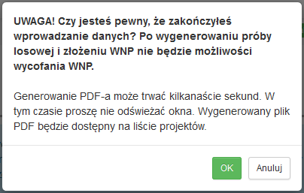

Uwaga! Po akceptacji ostrzeżenia, Użytkownik nie będzie miał możliwości dokonania zmian oraz edycji danych w ramach przedmiotowego wniosku o płatność. W celu weryfikacji danych w ramach PDF przed złożeniem wniosku o płatność, zgodnie z dotychczasowym działaniem, możliwe jest wygenerowanie „WYDRUKU TESTOWEGO” poprzez opcję „Podgląd PDF”.

W przypadku zakończenia pracy z generatorem po „Złożeniu wniosku” Użytkownikowi zaprezentuje się okno modalne, gdzie wskazane będą dokumenty konieczne do uzupełnienia w ramach Rejestru postepowań / zamówień i dokumentów, zgodnie z poniższym przykładem:

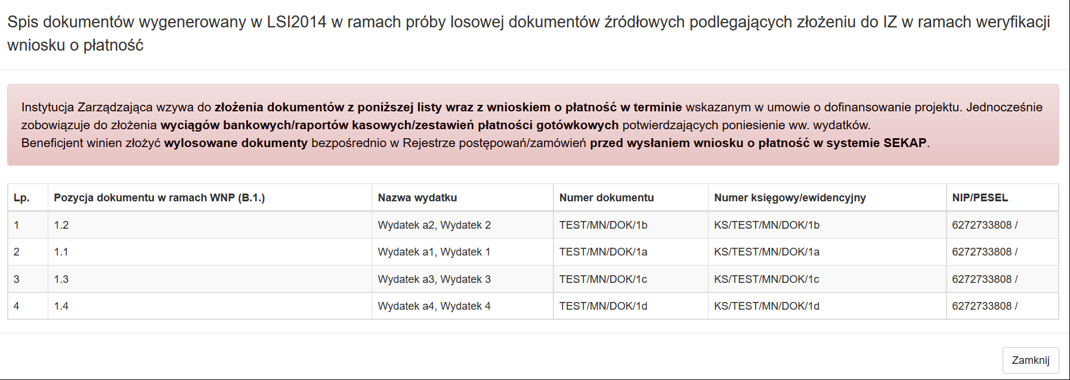

Poza liczbą porządkową w ramach okna modalnego prezentują się informacje dotyczące:
- Pozycji dokumentu w ramach WNP, w których danych dokument jest wykazywany, gdzie pod pojęciem „1.2” rozumiemy zadanie 1 pozycja 2,
- Nazw wydatków wykazywanych w ramach poszczególnych wyżej wskazanych pozycji,
- Numeru dokumentu / Numeru księgowego / ewidencyjnego oraz numer NIP/PESEL Wystawcy dokumentu.

Uwaga! Dokumenty te nie będą wykazywane w samym wniosku o płatność w ramach sekcji I. Załączniki do wniosku, a zamieszczane będą wyłącznie w ramach Rejestru postępowań / zamówień i dokumentów.

Przedmiotowe dane prezentują się również analogicznie w ramach dokumentu PDF na ostatniej stronie wniosku.

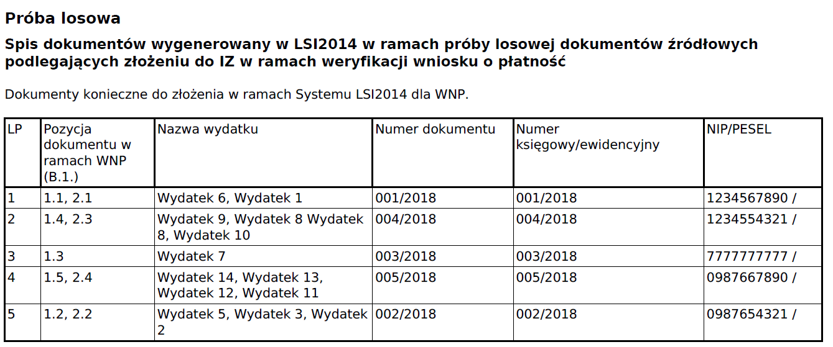

Powyższe zobowiązuje Beneficjenta do uzupełniania Rejestru kontraktów / umów / dokumentów księgowych w ramach Rejestru postępowań / zamówień i dokumentów zgodnie z poniższym screenem:
